QUESTÃO

Leia o texto abaixo.

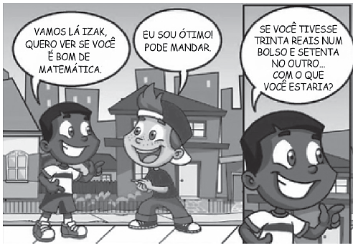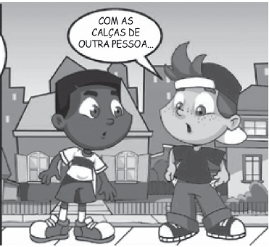

No final da tirinha, a resposta de Izak à pergunta do colega mostra que ele:
(A) entendeu a questão de matemática e apresentou o cálculo corretamente.
(B) preferiu brincar com a situação, dando uma resposta inesperada e engraçada.
(C) ficou irritado porque não queria responder ao desafio do amigo.
(D) tentou enganar o colega para que ele desistisse de fazer perguntas.

